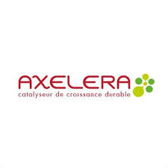

CSF « Transformation et valorisation des déchets »

AMI Technologies Robotiques et numériques pour le Tri des Déchets
8 juin 2019 – 8 juillet 2019

Canevas Présentation Projet

« Demandeur de solution »

Acronyme du site : | Porteur principal du projet : Entité / responsable du projet et coordonnées | Date : JJ/MM/AAAA
Titre du projet :
Localisation du site :
Description du projet recherché (maximum 20 lignes)
Flux à traiter, cahier des charges et contraintes techniques… (maximum 20 lignes)
Degré de confidentialité et stratégie de propriété industrielle (maximum 10 lignes)
Retombées techniques, scientifiques, économiques et environnementales attendues (maxi 10 lignes)
Partenaires du projet pré-identifiés
Typologie de partenaires recherchés
Ressources et compétences du demandeur et de ses partenaires (max ½ page)
Montage financier du projet, capacité de financement et d’apports en nature (immobilisation, capex, opex) (max ½ page)
Calendrier de disponibilité du site (max 1/3 page)

